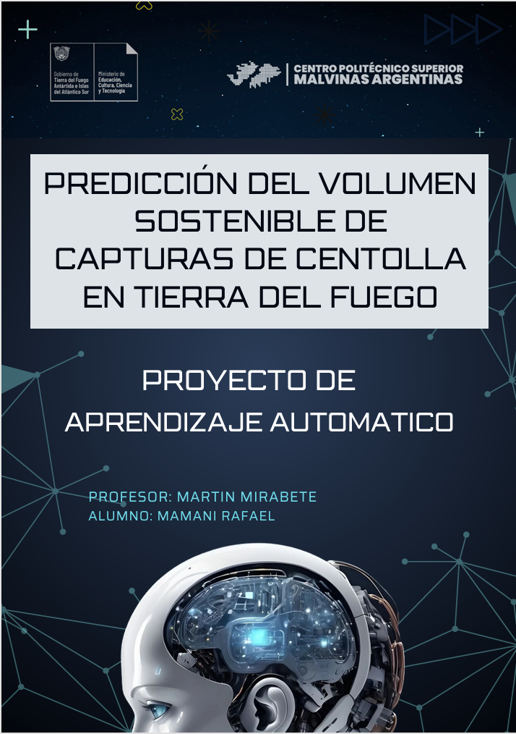
Descripción de los data set
Este proyecto de aprendizaje automático usara dataset multiples debido a que no se encontró una data set que contenga el conjunto de variables a analizar en un solo data set. Por ello El uso de múltiples datasets responde a la necesidad de obtener una visión holística y multidimensional para realizar una predicción precisa del volumen sostenible de captura de centolla. Cada dataset individual aporta variables claves como datos históricos de captura, esfuerzo pesquero, condiciones ambientales y regulaciones de gestión. Posteriormente, estos datasets separados se consolidarán en una base de datos unificada mediante la integración anual y geográfica, facilitando su análisis conjunto para identificar patrones complejos y relaciones entre las variables y así permitir predicciones robustas y fundamentadas.
Descripción General de los Data Set
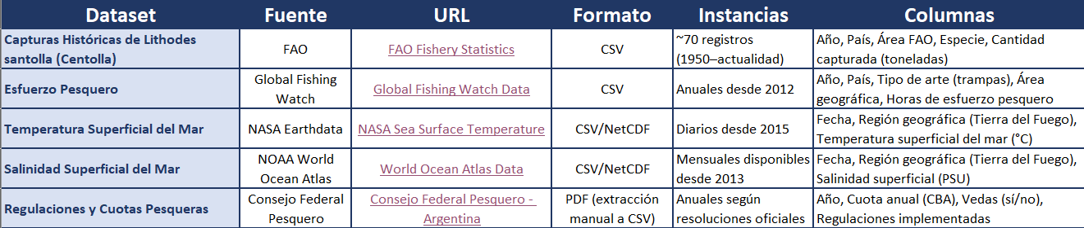
Proceso de Recopilación y Preprocesamiento Realizado
- Descarga: Todos los data sets se descargaron desde fuentes oficiales indicadas.
- Filtrado y Validación: Cada dataset fue filtrado específicamente para la región de Tierra del Fuego y la especie centolla cuando corresponde.
- Preprocesamiento: Los datos ambientales y de esfuerzo pesquero se promediaron o agregaron anualmente para coincidir con el data set principal de capturas.
- Limpieza: Se revisaron datos inconsistentes, faltantes o anomalías, excluyendo registros inválidos.
- Integración: Los datasets se estructuraron para permitir su integración sencilla utilizando Python y herramientas de análisis como pandas y scikit-learn.
Estos datasets ofrecen una perspectiva integral para desarrollar modelos predictivos precisos.
Todos los datasets seleccionados son de dominio público y cuentan con licencia abierta.
Almacenamiento en Repositorio Git
Los datasets completos y este informe se encuentran almacenados en el repositorio Git dentro del proyecto generado por Cookiecutter Data Science:
- Datasets: /data/raw/
  - Capturas: centolla_capturas_anuales_fao.csv
  - Esfuerzo Pesquero: esfuerzo_pesquero_gfw.csv
  - Temperatura: sst_tdf_nasa.csv
  - Salinidad: sss_tdf_noaa.csv
  - Regulaciones: regulaciones_centolla_tdf.pdf
- Informe: /docs/
Fuentes Consultadas
- https://www.economia.gob.ar/catalogo-sspmi/nuevo_dataset/pesca-y-puertos-pesqueros.csv – Dataset de capturas pesqueras.
- https://pescare.com.ar/centolla-el-consejo-federal-pesquero-determino-la-captura-biologicamente-aceptable-y-gestion-para-la-temporada-2024-2025 – Cuotas y sostenibilidad 2024-2025.
- https://www.argentina.gob.ar/noticias/la-pesqueria-de-centolla-en-argentina-recibio-la-certificacion-del-marine-stewardship-council – Certificación MSC.
- https://www.unp.edu.ar/centolla-sigue-explotandose-capturas-nunca-antes-registradas – Capturas intensivas.
- https://www.conicet.gov.ar/cientificos-del-conicet-contribuyen-a-la-sustentabilidad-de-la-pesca-de-centollas – Investigaciones sobre sostenibilidad.

